**[TortoiseSVN y Google Code](http://eldespachodelosjorges.blogspot.com/2008/05/tortoisesvn-y-google-code.html)**

Bueno como ya sabreís google ha creado un nuevo servicio ofreciendo a la comunidad de desarrolladores de software libre un espacio de hasta 100 mgs gestionado con Subversion, al estilo de SourceForge. Pues bien una vez tenemos nuestra cuenta de google y nuestro espacio disponible ahora necesitamos un cliente SVN para gestionar nuestro código (subirlo al servicio de google, bajarlo , actualizarlo, etc.) por ese motivo en este artículo explico como hacerlo desde TortoiseSVN una herramienta muy sencillita .

Antes de empezar ahi 5 cosas que tu necesitas:

**1 Google Account (cuenta en google)**

Si usas gmail ya tienes cuenta y el user y el password será el mismo. Si no es así puedes creartela en aqui: *https://www.google.com/accounts/NewAccount*

**2 Tener un proyecto**

En la url: *http://code.google.com/hosting/*

encontrarás el enlace "*Sign in with your Gmail account to create a project*" una vez introduzcas tu user y password te permiterirá crear un proyecto en google code.

Pues bien una vez tengamos nuestro proyecto creado podrás gestionar los miembros la licencia etc etc y todo con un interfaz usando AJax muy bonito..

**3 TortoiseSVN**

Bajate e instala la última versión de este software que podrás encontrarlo en SourceForge

**4 Tu password de google code**

La conexión a tu espacio de google se hace a través de HTTPS (conexión segura) para ello google utiliza como user el mismo que el de gmail (ej jorge@gmail -> user:jorge ) pero como password por seguridad te ofrece uno autogenerado que encontrarás en la web de tu proyecto (*http://code.google.com/hosting/*), pues una vez logeado con tu usuario y password de gmail:

Te vas a "*My Profile -> Settings"* y alli esta tu password asignado a google code

**5 Tu URL project**

Pues al igual que antes pero ahora en My Profile podemos ver la lista de proyectos a los que pertenecemos y si pinchamos sobre alguno de ellos nos direcciona a la web de nuestro proyecto. Pues bien, una vez dentro de nuestro proyecto nos vamos a la sesion Source y encontraremos algo así:

*Command-Line Access*

*# Project members authenticate over HTTPS to allow committing changes.  
svn checkout* ***https://[tuproyecto].googlecode.com/svn/trunk/*** *[tuproyecto] --username jorge*

Pues en negrita te marco cual será la URL de conexión de tu proyecto.

Una vez tengamos estás cinco cosas ya podemos subir nuestro código desde nuestra máquina a google code y gestionarlo posteriormente.

**¿Cómo subir nuestros ficheros a google code?**

- En nuestra máquina seleccionamos la carpeta donde se encuentra tu proyect

- Clic botón derecho del ratón y nos aparecerán las opciones y si habeis instalado Tortoise correctamente tendremos añadidas las opciones de Tortoise

- "*TortoiseSVN > Import* "

- Nos aparece una ventana que nos pregunta por la URL de nuestro respositorio, introducimos: ***https://[tuproyecto].googlecode.com/svn/trunk/*** (obtenida en el punto 5)

- Tras darle aceptar nos preguntará por user y password (obtenidos en punto 4)

- Tras aceptar la conexión, comenzará la subida de tus ficheros al espacio de google code.

**¿Cómo bajarte el proyecto desde google code?**

- Creamos una carpeta en nuestro disco duro

- Click sobre el botón derecho del ratón

- Seleccionamos "*SVN checkout...*"

- Nos preguntará la URL del repositorio, al igual que antes introducimos: ***https://[tuproyecto].googlecode.com/svn/trunk/*** (obtenida en el punto 5)

- Tras darle aceptar nos preguntará por user y password (obtenidos en punto 4)

- Comienza la descarga de todo el código de tu proyecto que se almacenará en la carpeta creada.

Bueno eso es todo, para subir una actualización a google code lo harás con 'commit' y para preguntar al servidor por una versión más actualizada pulsamos sobre 'update'.

1

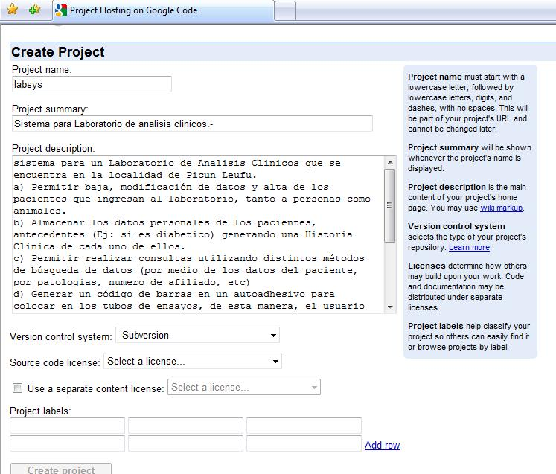

2

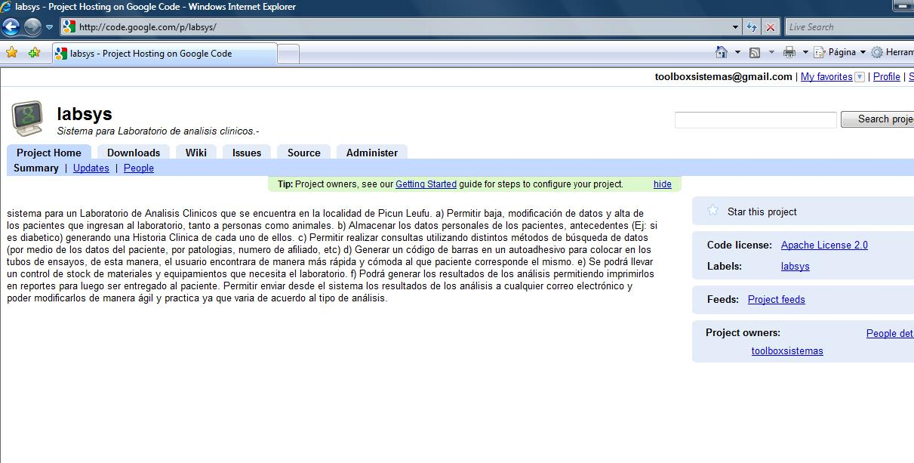

4

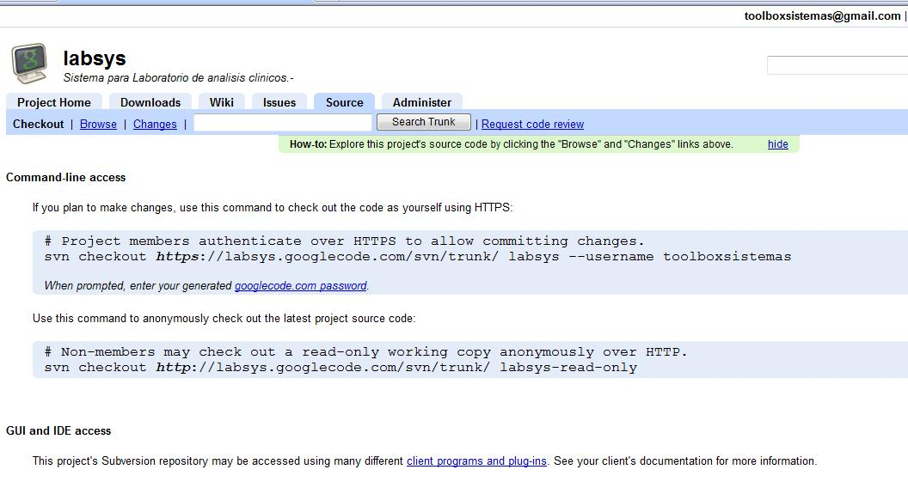

5

